2021年（令和3年）8月号
11200日
８
2021
ハラスメント・メンタルヘルスの情報発信
いきいき職場通信

発行：フローリッシュ社労士事務所

ハラスメント裁判のマンガを読んで、下欄の問題について考えましょう
ハラスメント

＜裁判までの経緯＞
水族館を運営するA社が、派遣労働者 甲（他複数名）に対するセクハラ行為を理由として、乙（営業部サービスチームマネージャー）に対し出勤停止３０日、丙（営業部課長代理）に対し出勤停止１０日の懲戒処分を行い、またA社就業規則上の懲戒規定に基づき、乙らを降格したところ、乙らが、①本件懲戒処分の無効確認、②降格前の等級を有する地位にあることの確認、③出勤停止により不支給となった給与や出勤日数の減少により減額された賞与の支払い、④降格による給与の減額分の支払いを求めた。

甲、丙の訴えは認められたでしょうか？ 答は次のページにあります。

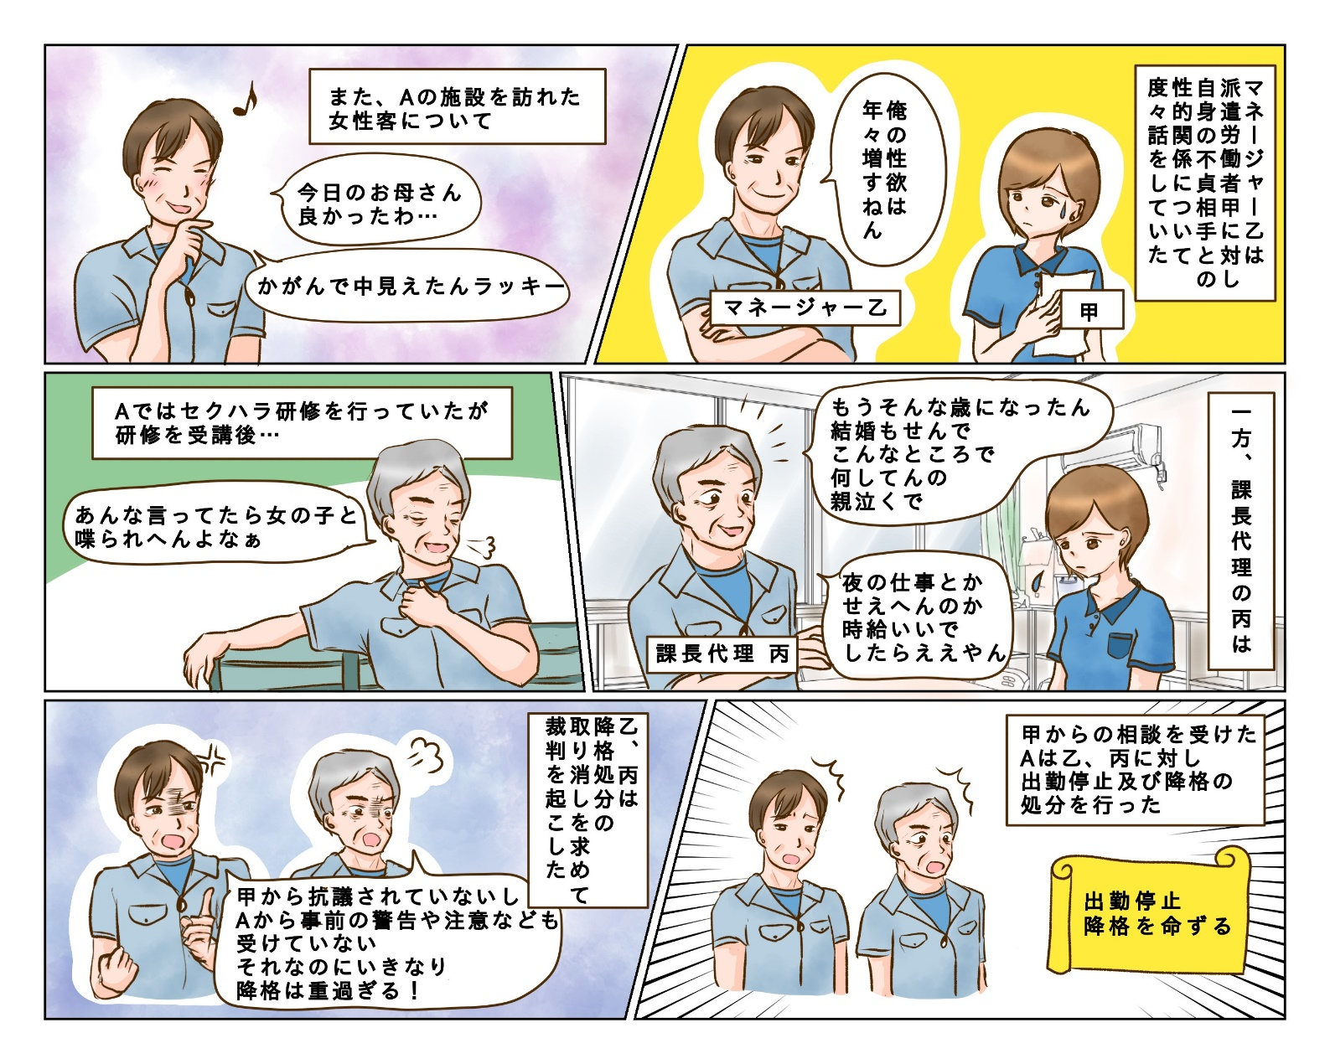

答 ： 認められなかった
（懲戒処分を理由とする降格は、人事権を濫用したものとはいえず有効）

＜裁判の解説＞
「被害者からの抗議がなされていない」ことについては、「職場におけるセクハラ行為については、被害者が内心で著しい不快感や嫌悪感等を抱きながらも、人間関係の悪化等を懸念して加害者に対する抵抗や被害申告を差し控えたり躊躇したりすることが少なくないことから、被害者が抗議等をしなかったことを加害者に有利に斟酌することは相当でない。」と判断されました。また「事前の警告や注意等がなかった」ことについては「乙らは管理職であり、セクハラが懲戒処分の対象となる旨認識すべきであったこと、また多くが第三者のいないところで行われていたため、申告以前にA社が具体的に警告・注意などを行う機会があったとは言えないことなどから、懲戒を受けるまでの経緯について乙らの有利に斟酌し得ない。」と判断されました。被害者の拒否がなくともセクハラに該当し得ることを十分認識し、役職が上になるほど、高い意識を持ってセクハラ防止に努めていただくことが大切です。
※漫画は判例をもとにイメージで作成をしました。正しい内容については判例記録を参照してください。
海遊館事件 最高裁判所裁判集民事２４９号１０９頁

メンタルヘルス
暑さとメンタルヘルス
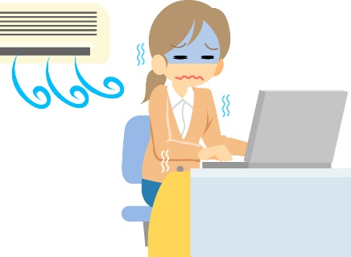

夏本番となり、暑さも本格的になってきました。皆さん、体がだるくなったり、食欲が落ちたりする「夏バテ」にはなっていませんか？ 実は「夏バテ」に似た「夏季うつ」という症状があります。夏季うつは気分の落ち込みや不安といった精神的な症状を伴います。夏季うつは、夏の高温多湿の気候が影響しているといわれています。また、日差しが強い屋外と冷房のきいた屋内の気温差が体に負担をかけたり、食欲の低下や偏った食生活から、必要な栄養素が不足してしまう可能性も挙げられます。
夏季うつを予防するには、日差しにあたりすぎない、寒すぎず、熱すぎない快適な室温で過ごす、外出先にはカーディガンやストールなどを持参して、体温調節できるようにする、睡眠をしっかりとる、バランスの良い食事を心がける、などの基本的な対策が効果的です。

セミナー情報
フローリッシュ社労士事務所 開催セミナーのご紹介

■アンガーマネジメントセミナー ①6月18日（金）、②7月16日（金）、③8月18日（水）19:30～21:00
各回とも受講料8,800円（顧問先企業の従業員 5,500円）
＜申込方法＞フローリッシュ社労士事務所のサイト（https://flourish-sr.jp/809）よりお申し込みください
ハラスメントに関する相談は下記窓口にご連絡ください。秘密は厳守します。
E–mail ：○○○○○○
内線番号：○○○、○○○
担 当 者：○○○、○○○

